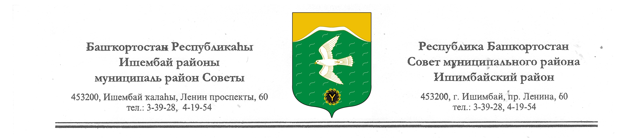
Совет муниципального района Ишимбайский район
Республики Башкортостан
второго созыва

Ҡарар РЕШЕНие

О награждении медалью
«За заслуги перед Ишимбайским районом»

Совет муниципального района Ишимбайский район Республики Башкортостан второго созыва
РЕШИЛ:
Наградить медалью «За заслуги перед Ишимбайским районом» за активную гражданскую позицию в общественной деятельности, направленной на улучшение жизни жителей муниципального района Ишимбайский район:
- Дурову Нину Семеновну - депутата Совета муниципального района Ишимбайский район Республики Башкортостан от избирательного округа №3.

Председатель Совета | Ю.В.Жадаев

г. Ишимбай

09 октября 2012 года

№58/713

